***Manual de usuario***

**¿Cómo Jugar?**

Al iniciar el juego se aprecia un menú con tres opciones, las cuales son:

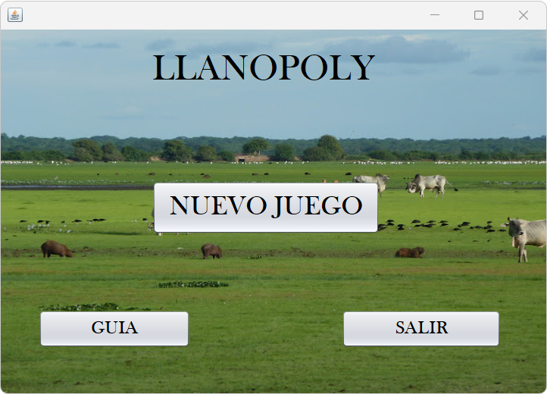

* NUEVO JUEGO: Al presionar este botón comenzará la partida.
* GUIA: Este te llevara al manual de usuario, con el mismo podrás saber las reglas y la dinámica del juego.
* SALIR: Con el mismo se cerrará el juego.

Al darle al botón de “Nuevo Juego” se mostrará una pantalla donde se asignarán ciertos parámetros para el desarrollo del juego.

Primero se les pedirán a los jugadores un Nick/nombre de usuario para la identificación, luego para determinar los turnos se lanzarán pares de dados para verificar quien ira primero y quien ira al último a lo largo de la partida.

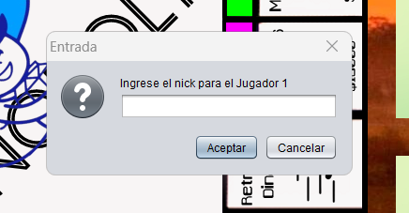

**Reglas de Juego**

***Objetivo:***

El objetivo del juego es ser el único jugador que no ha caído en bancarrota mediante las mecánicas de compra de propiedades, casillas especiales y cobro para poder coronarte como ganador.

***Tablero:***

El tablero consta de una cierta cantidad de casillas (20) cada una con ciertas propiedades que son la clave para el desarrollo del juego, con las mismas se determinara al ganador del juego, algunas de estas como: Unimar, Policia, Carcel, Punto Fijo, entre otras.

***Casillas:***

***Propiedades:***

Las propiedades son aquellas casillas que tienen un nombre, color, y coste, estas gozan de ciertas particularidades como: Un coste, las mismas no pueden ser compradas si un jugador ya la adquirió, si un jugador que no sea el dueño cae en la casilla se le cobrara un monto.

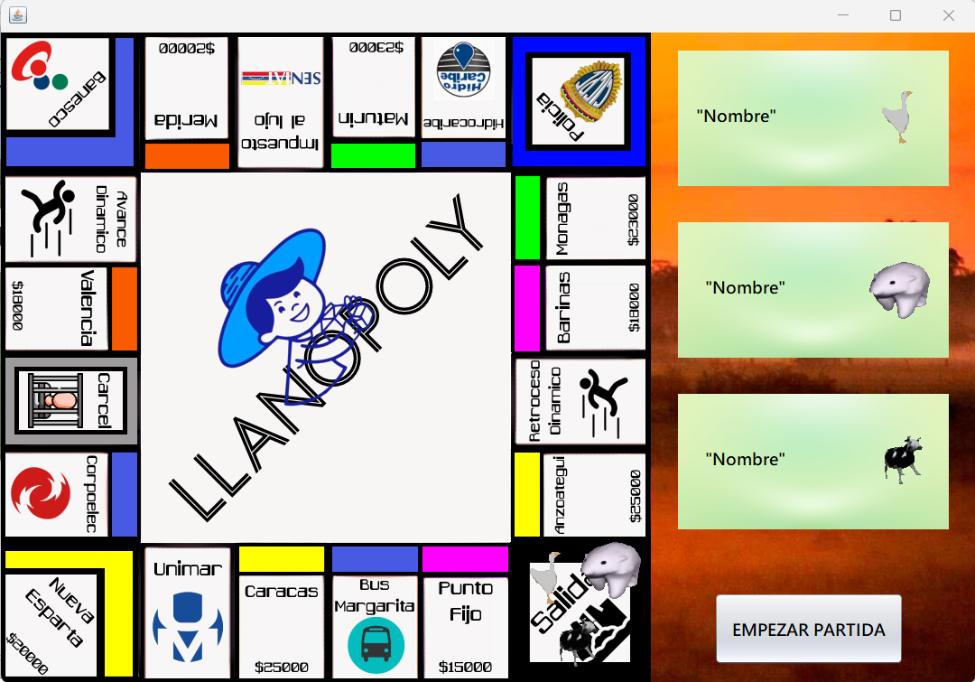

***Compañias:***

Las compañías tienen un costo especifico y cobran por un número determinado lo que dicen los dados cuando un jugador cae en ella (la compañía debe haber sido adquirida para cobrar), por ejemplo, la compañía Corpoelec:



Cobra x500 lo que dicen los dados del jugador que haya caído.

***Avance Dinámico:***

| 

Esta casilla dispone de ciertas particularidades respecto al movimiento del jugador, las mismas son:

* Si sacó 2,3,4,5 o 6 => entonces avanza el número sacado menos 2 unidades.
* Si sacó 7,8,9 o 10 => entonces avanza 3 espacios.
* si sacó 11 o 12 => avanza el numero sacado menos la sumatoria de propiedades del jugador. Tanto los terrenos como las casas como los hoteles suman como propiedad.

***Impuesto al Lujo:***



El jugador que caiga en esta casilla debe pagar el 10 % de todo su efectivo.

***Retroceso Dinámico:***



Al contrario del avance dinámico, sus particularidades harán que retroceda el jugador según lo siguiente:

* Si sacó 2,3,4,5 o 6 => retrocede el número sacado menos la sumatoria de propiedades del jugador. Tanto los terrenos como las casas como los hoteles suman como propiedad.
* Si sacó 7,8,9 o 10 => retrocede 3 casillas
* si sacó 11 o 12 => retrocede el número sacado menos 2 unidades

***Policía:***



Al caer en este casillero el jugador va a la cárcel.

***Cárcel:***



Un jugador al caer en este casillero debe esperar 3 turnos para salir. Es decir, recién

cuando le toque por 4ta vez podrá moverse. Salvo que cuando ya haya pasado 1 turno de la

cárcel (o sea en el turno 2 y 3 de espera) pague una fianza de $45000.

***Salida:***



En esta casilla comienzan los tres jugadores, y gracias al lanzamientos de los dados se asignan los turnos de los jugadores.

***Opciones de fin de turno:***

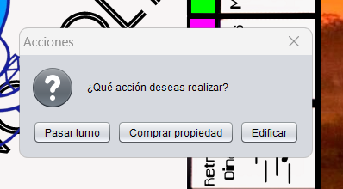

Las opciones al final del turno se muestran luego de determinar según la posición del jugador, en que casilla se encuentra, dependiendo de la misma se dispondrán de varias opciones (mostradas en la imagen), en caso de caer en una casilla de evento, estas opciones no serán mostradas.

***Cobro:***

Al caer en una casilla de tipo propiedad o compañía que haya sido adquirida se cobrará el valor de renta de acuerdo a la casilla en particular.

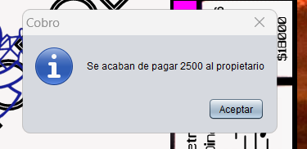

***Jugadores:***

Son tres jugadores cada uno perteneciente a uno de los iconos de Llanopoly

  

Los mismos empezarán en la misma casilla (SALIDA), y dispondrán de 1000$ al comenzar la partida.

**Jugabilidad:**

* El juego se juega por turnos con 3 jugadores.
* En cada turno, cada jugador debe lanzar un par de dados, con números del 1 al 6 cada dado. La suma de los resultados será la cantidad de espacios que el jugador avance.
* Si un jugador obtiene un doble número al lanzar los dados (por ejemplo, 1 y 1, o 3 y 3), entonces tira los dados nuevamente. Si obtiene otro doble, no tira nuevamente y le toca el turno al siguiente jugador.
* El jugador debe moverse en el sentido indicado por la flecha en el casillero de salida.
* Los efectos ocurren al caer en un casillero, no al pasar por ellos.

**Eliminación de jugadores:**

* Un jugador se elimina cuando se queda sin dinero.
* El último jugador restante será el ganador del juego.

¡Diviértete jugando a Llanopoly siguiendo estas reglas!